Liceul Tehnologic T. F. ,,Anghel Saligny’’ – Simeria

Prof. Cosma Teodora Numele elevului ....................................

Clasa a X-a - Școala Profesională

**Lucrare srisă semestrială la matematică – semestrul I, anul școlar 2018 – 2019**

**R. 1**

Se acordă 1 punct din oficiu.

**Subiectul I** ( 4 puncte)

**1.50 p - 1.** Efectuați: a)  =..... ; b)  = ..... ; c) = ..... ; d)  = ..... ;

e) = ..... ; f) = ..... ; g)  ..... ; h) .....; i) .....; j) ..... .

**1,50 p – 2.** Comparați numerele: a) .....; b) ..... ; c) ..... ;

d) ..... 1 ; e) ..... ; f)  ; g) .....  ; h)  i)  ; j)  k)  l)  m) 

**0,50 p – 3.** Aduceți la forma mai simplă expresiile: a) 

b)  c)  .

**0,50 p – 4.** Ordonarea crescătoare a numerelor: , ,  este ..................................................

**Subiectul al II – lea** ( 5 puncte) Rezolvați complet următoarele probleme:

**1 p - 1.** Determinați valorile lui x încât să fie definiți logaritmii: a)  b) 

**1 p – 2.** Verificați egalitățile: a)  b) 

**1 p – 3.** Logaritmați în baza 10 expresia E = 

**2 p – 4.** Precizați, prin lectură grafică, paritatea, intervalele de monotonie și intervalele de convexitate ale funcției reprezentate în graficul de mai jos:

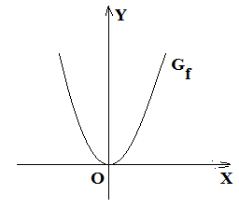

**Notă:** Toate subiectele sunt obligatorii. Timpul de lucru este de 50 minute.

Liceul Tehnologic T. F. ,,Anghel Saligny’’ – Simeria

Prof. Cosma Teodora Numele elevului ....................................

Clasa a X-a - Școala Profesională

**Lucrare srisă semestrială la matematică – semestrul I, anul școlar 2018 – 2019**

**R. 2**

Se acordă 1 punct din oficiu.

**Subiectul I** ( 4 puncte)

**1.50 p - 1.** Efectuați: a)  =..... ; b)  = ..... ; c) = ..... ; d)  = ..... ;

e) = ..... ; f) = ..... ; g)  ..... ; h) .....; i) .....; j) ..... .

**1,50 p – 2.** Comparați numerele: a) .....; b) ..... ; c) ..... ;

d) ..... 1 ; e) ..... ; f)  ; g) .....  ; h)  i)  ; j)  k)  l)  m) 

**0,50 p – 3.** Aduceți la forma mai simplă expresiile: a) 

b)  c)  .

**0,50 p – 4.** Ordonarea crescătoare a numerelor: , ,  este ..................................................

**Subiectul al II – lea** ( 5 puncte) Rezolvați complet următoarele probleme:

**1 p - 1.** Determinați valorile lui x încât să fie definiți logaritmii: a)  b) 

**1 p – 2.** Verificați egalitățile: a)  b) 

**1 p – 3.** Logaritmați în baza 10 expresia E = 

**2 p – 4.** Precizați, prin lectură grafică, paritatea, intervalele de monotonie și intervalele de convexitate ale funcției reprezentate în graficul de mai jos:

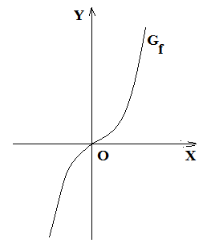

**Notă:** Toate subiectele sunt obligatorii. Timpul de lucru este de 50 minute.